附件2
在线报名流程
一、手机端报名与观看流程
（一）报名流程
1.参会代表可通过手机端微信扫描下方二维码，填写报名信息及问题收集内容。
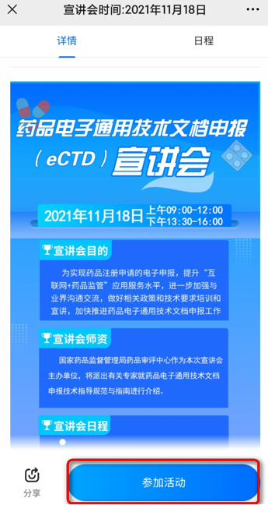
2.打开页面后，认真阅读页面内容，并点击“参加活动”进行报名。

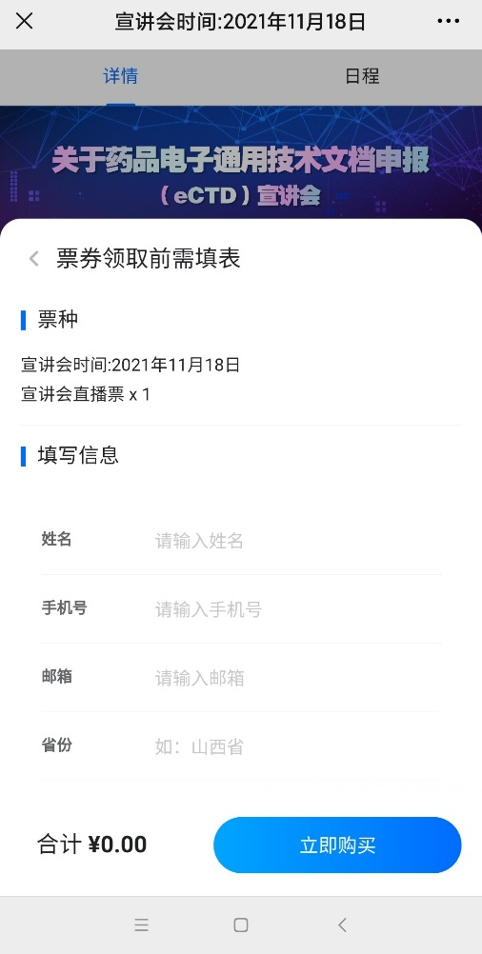
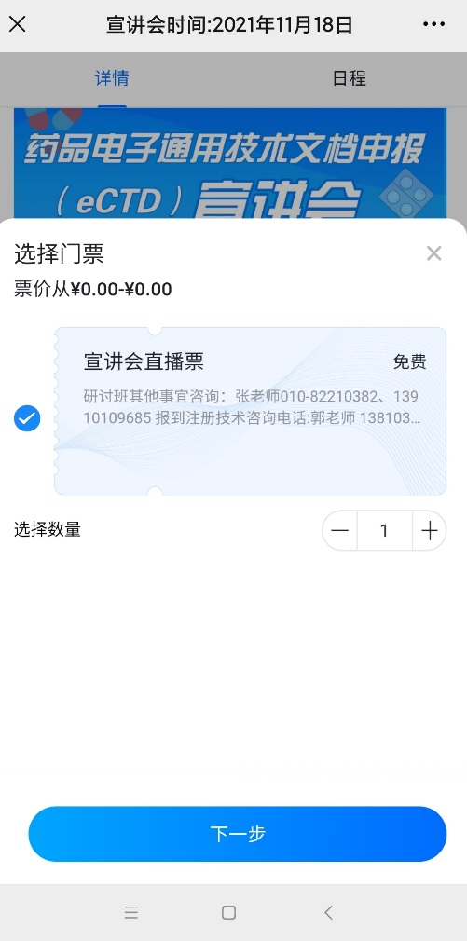
3.点击“下一步”进入报名信息填写页面，填写后请选择“立即购买”，提交报名信息。出现“恭喜您，购买成功”的字样页面，表示报名已成功。

（二）观看直播流程
报名成功的参会代表，扫描通知中二维码点击“直播会场”，即可直接进入直播主页面。
二、电脑端报名及观看流程
（一）报名流程
1.参会代表可通过电脑端网址，填写报名信息及问题收集内容。
https://wx.vzan.com/live/pc/expo/index/185?zbid=1772732231
2.打开页面后，认真阅读页面内容，并点击页面左下角“扫码登录”。
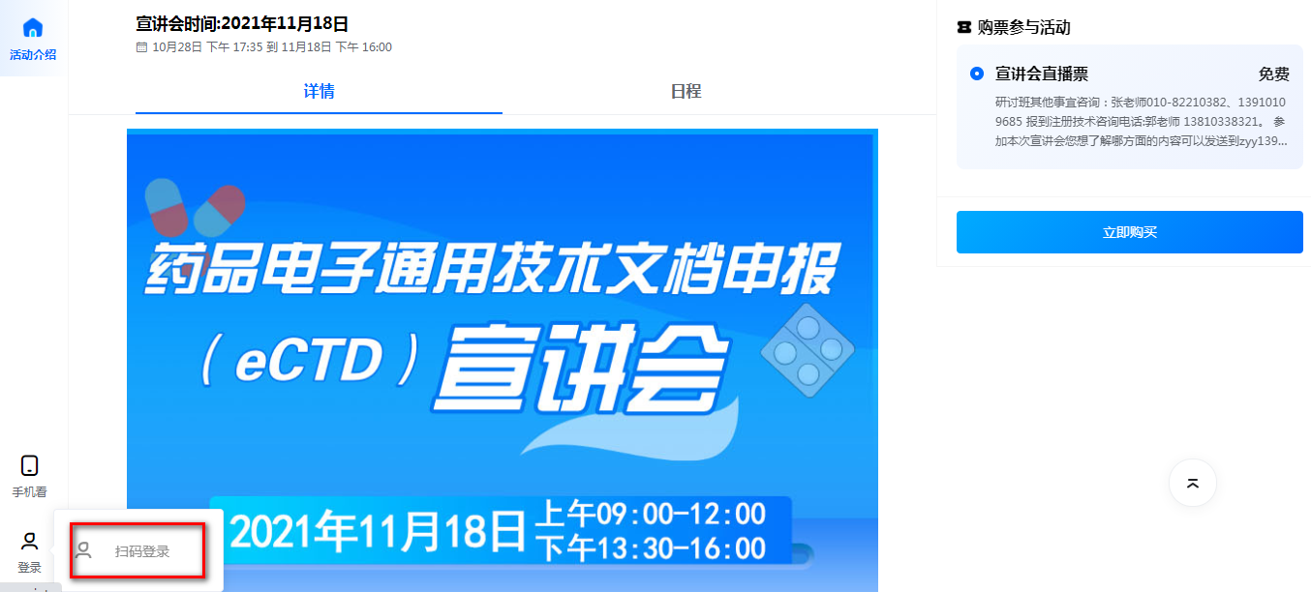
3.打开微信进行扫码登录。
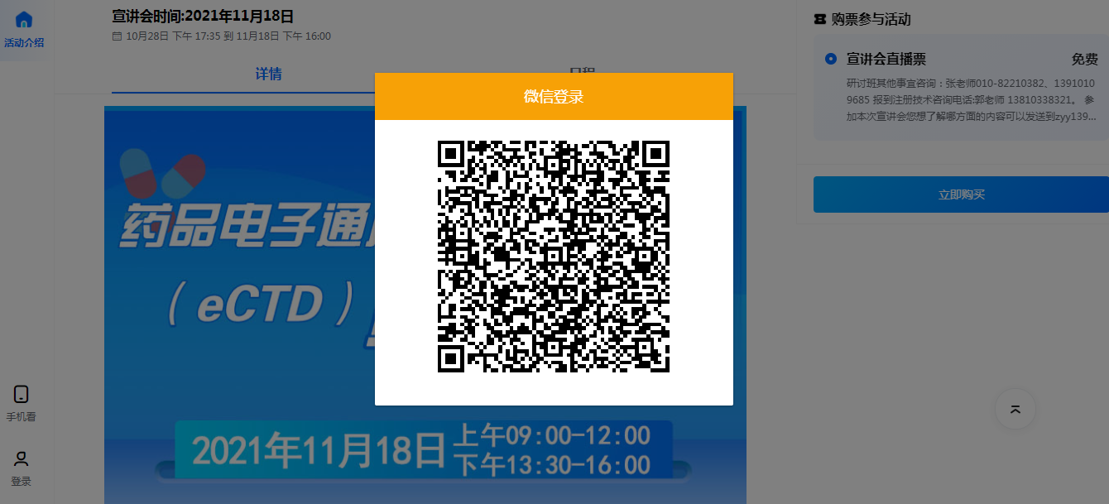
4.登录成功后，点击右侧“立即购买”，进入报名信息填写页面。
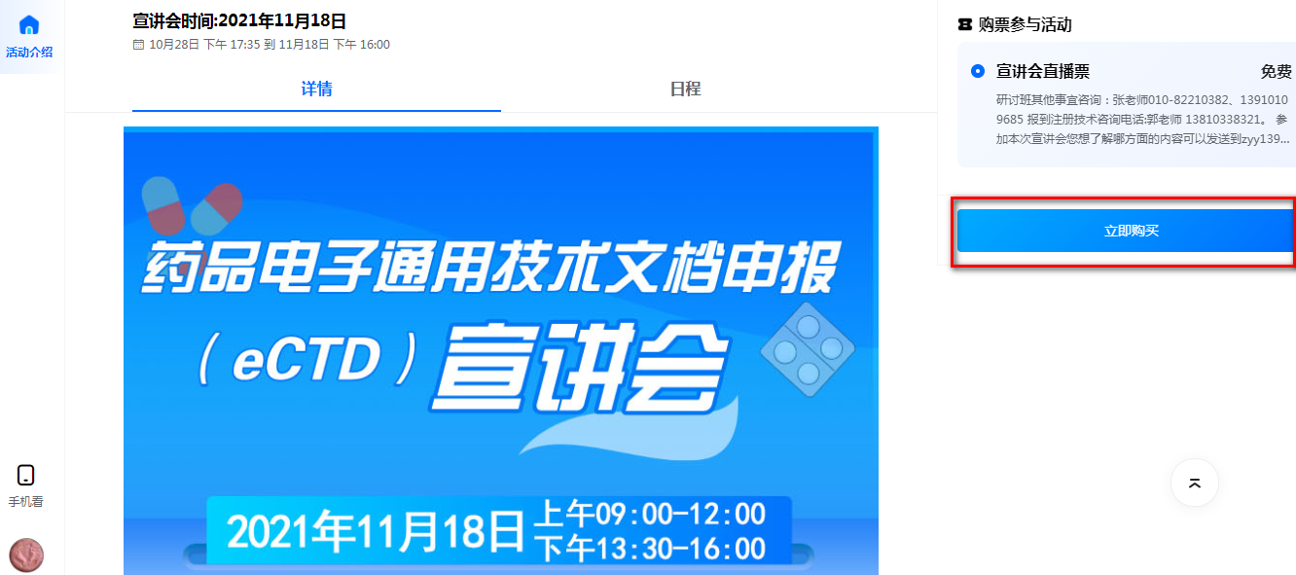
5.填写信息后，请选择“购票支付”，提交报名信息，出现“恭喜您，购买成功”的字样页面，表示报名已成功。
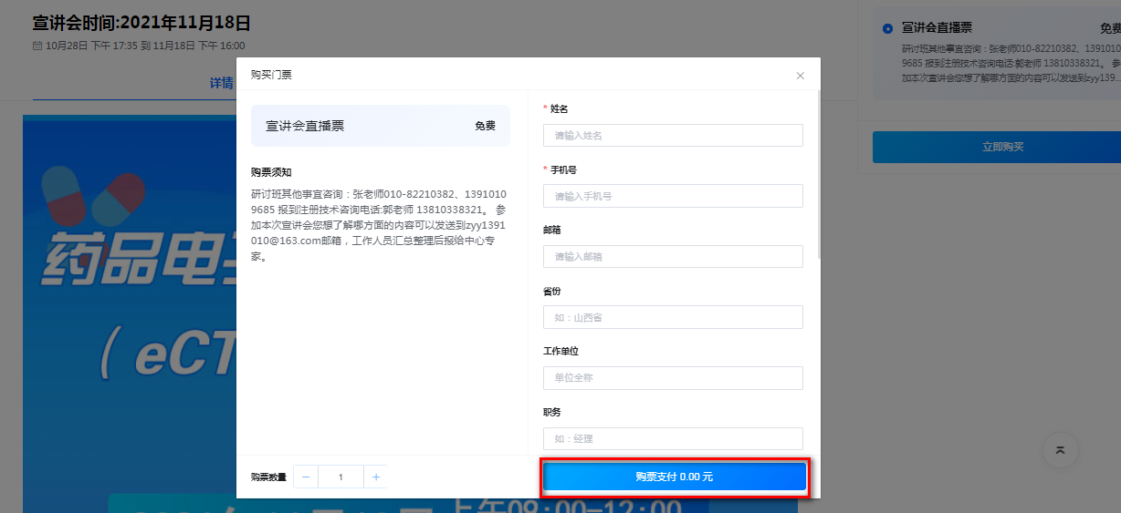
（二）观看直播流程
报名成功的参会代表，点击左侧“直播会场”，即可直接进入直播主页面。
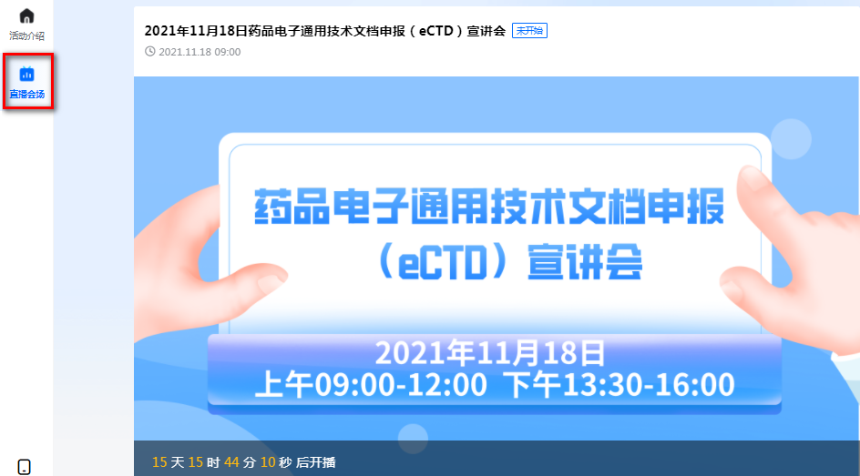
如您在使用过程中有任何注册报名和直播上线问题，请随时拨打技术老师的电话（联系人：郭强、徐飞，电话：13810338321、13522024732），感谢您的参与！

